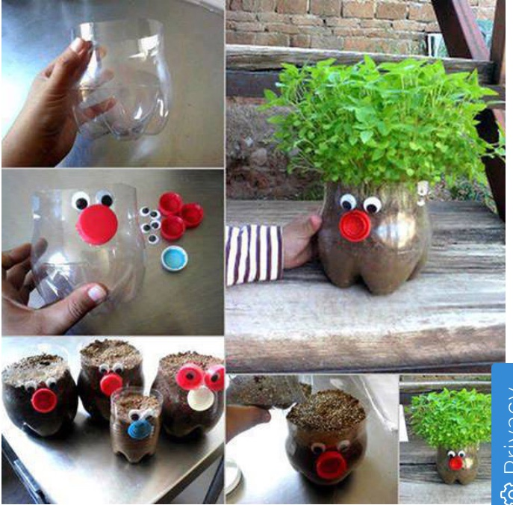

UN VASO DIVERTENTE
Tagliare una bottiglia lungo la sua metà ed applicare poi dei tappi con l’aiuto della colla in modo da formare occhi e naso.
Ecco realizzato un simpatico vasetto per piantare la nostra piantina da accudire con amore.

